Protokoll fört vid styrelsemöte för Norra Tredenborgsslätten samfällighet.

Datum: 2022-03-26
Plats: Hos Kent
Närvarande: Marie-Louise Malmberg, Ewa Jonasson, Lars-Gunnar Olofsson, Kent Fast, Nicke Werner

§ 1. Mötets öppnande

- Ordförande förklarade möte öppnat.

§ 2. Förslag till dagordning

- Förslag till dagordning korrigerades, ny punkt gällande brandposter lades till under övrigt.

§ 3. Protokoll från föregående möte

- Gicks igenom och godkändes

§ 4. Ekonomi

- Ekonomin gicks igenom, ekonomin är god.
- Föreningskontot: 79922.98kr
- Aktivitetskontot: 3643.55kr
- I år behöver vi få in lite extra pengar till underhåll av bryggan, då det ska gjutas och bytas lite skruv m.m. Så Kent har satt upp ett nytt anslag nere vid bryggan där vi erbjuder våra badgäster att vara med och lägga en slant till detta.

§ 5. Vägarna

- Ewa har nu kontaktat Trafikverket gällande om vi kan få något bidrag för att underhålla våra vägar inom samfälligheten, svaret Ewa fick var att det gå att ansöka om ett driftbidrag men detta gäller inte vägar som är inom privat område. Så styrelsen beslutade att vi inte kommer gå vidare med detta eftersom vi vill behålla våra vägar som privatområde. Ewa ska även kontakta Riksförbundet Enskilda Vägar (REV) om dem har några bidrag som går att söka gällande våra vägar inom samfälligheten.

- Vägarna ser bra ut nu och kommer att skrapas och damm bindas i slutet av april, vi har ett gammalt problem med att det blir hålor i början på jordgubbsstigen. Förslaget är att Nicke ta fram ett ca pris för att gräva ur och grusa om den sträckan och att vi sen tar upp det på stämman för beslut.

§ 6. Grönområdet

- Första klippningen av grönområdet kommer att göras i mitten av maj, även vårt dike ser bra ut just nu, men vi behöver hålla koll på det framåt. Bengt Andersson har ju skött detta under alla år, så Kent kommer att prata med Bengt om han kan tänka sig att fortsätta med detta.

§ 7. Städdag

- Styrelsen ser inget behov av att ha någon städdag i år.

§ 8. Bryggan

- Vassen vid bryggan är nu klippt och man har städat av där nere, man har även justerat bryggans yttre sektion som hade satt sig. Bryggan är nu även besiktigad, detta gjorde Nicke och Kent den 26/3. Man hittade inga större brister på bryggan, det som behöver åtgärdas är att gjuta i lite på betongdelen av bryggan men det är inget akut.

§ 9. Övrigt

- Brandposter:
Vi fick frågan av en medlem om att vi behöver se över vad det finns brandposter inom samfälligheten och om dem fungerar, Kent träffade en person från räddningstjänsten i Sölvesborg och tog då frågan med honom. Han visade en karta över vårt område och vi har bara en brandpost och den är på kommunens mark utmed äppelvägen vid stuga 8101, personen från räddningstjänsten prov spolade även brandposten och den fungerade som den skulle. Observera att denna brandpost är bara till för räddningstjänsten.

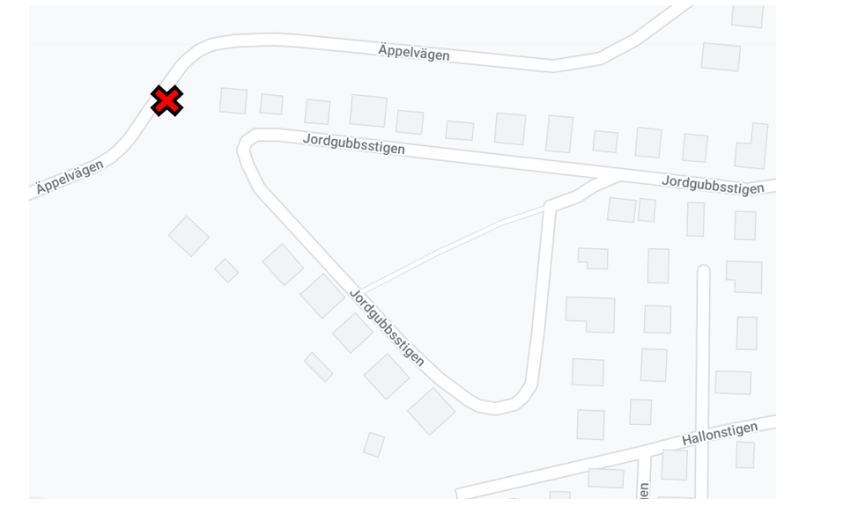

§ 10. Nästa möte

- Onsdagen den 25/5 kl 19.00

§ 11. Avslutning
- Ewa avslutade dagens möte.

Vid protokollet Justeras

Kent Fast Ewa Jonasson

